Działki inwestycyjne Powiatu Ryckiego.

Spis treści

- Opis terenów inwestycyjnych Powiatu Ryckiego.
- Działki inwestycyjne Powiatu Ryckiego / Własność
- Plan zagospodarowania przestrzennego
- Media
- Odrolnienie – decyzja ministra.
- Podatki .

1. Opis terenu inwestycyjnego.
Tereny inwestycyjne Powiatu Ryckiego zlokalizowane są we wschodniej jego części. Najbliższe ośrodki miejskie to: Ryki, Dęblin, Lubartów, Radzyń Podlaski, Lublin, Puławy.

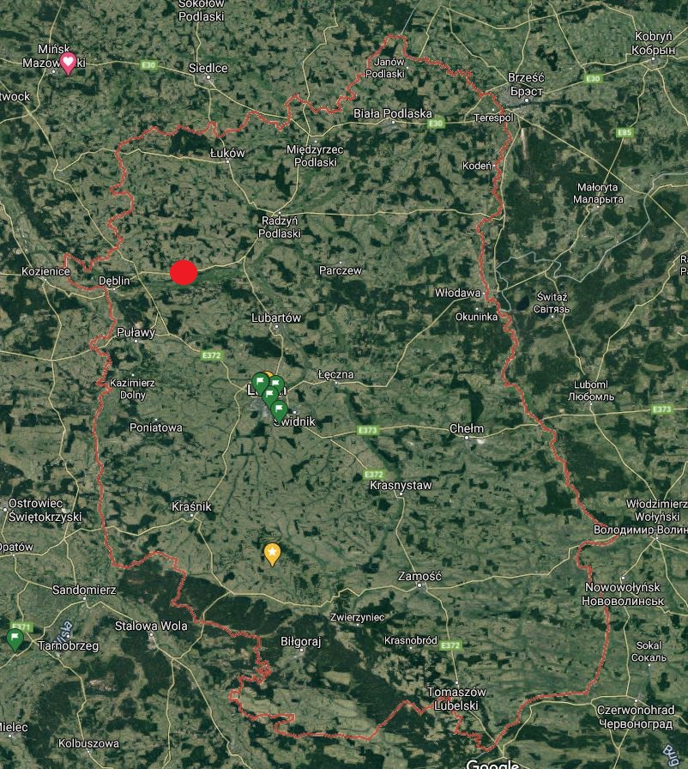
Mapa nr 1. Lokalizacja terenów inwestycyjnych na tle Województwa Lubelskiego.

Odległość terenów posiadanych przez Powiat pod inwestycje do połączeń transportowych:
- Tereny inwestycyjne Powiatu Ryckiego bezpośrednio przylegają do drogi krajowej Nr 48 relacji Tomaszów Mazowiecki - Białobrzegi - Kozienice - Dęblin – Kock oraz drogi powiatowej Nr 1428L.
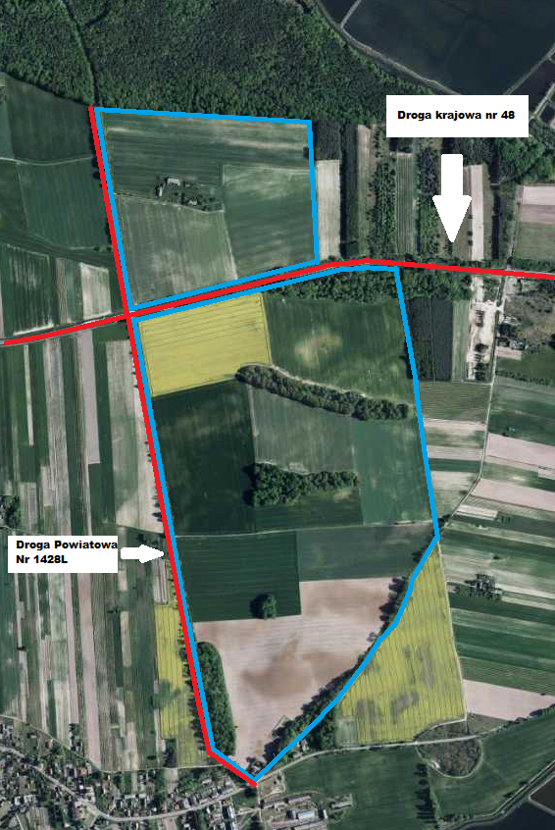

Mapa nr 2. Tereny inwestycyjne na tle drogi krajowej nr 48 oraz drogi powiatowej nr 1428 L
- Odległość terenów inwestycyjnych od drogi ekspresowej nr S17 to ok 14 km.
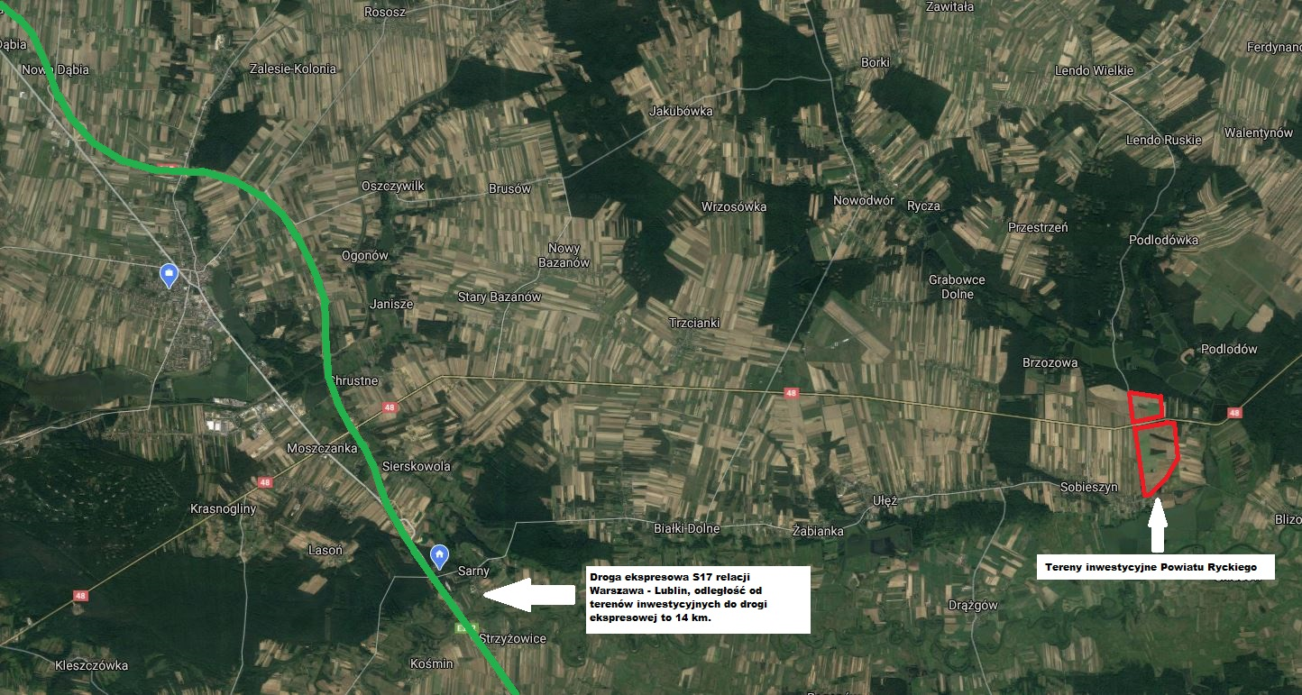
Mapa nr 3. Tereny inwestycyjne na tle drogi ekspresowej nr S17.

- Odległość portów rzecznych ( Wisła) od terenów inwestycyjnych: Gołąb Puławy - ok 33 km, Warszawa - ok 120 km, Sandomierz - ok 146 km;
- Odległość od kolei: Ryki _ 18 km, Dęblin_ 25 km;
- Najbliższe lotniska: Warszawa (lotnisko Chopina) – ok 120 km, Lublin (port lotniczy w Świdniku) – ok 70 km.
- Najbliższe miasto Wojewódzkie - Lublin ok 65 km.
- Różnica poziomów terenu to ok 25 m (max 161 m n.p.m. – 136 m n.p.m).
- Nie występują przeszkody podziemne;
- Nie prowadzono badań geologicznych terenu;
- Nie badano poziomu wód gruntowych;
- Nie występuje ryzyko zalań lub obsunięć terenu;
- Zanieczyszczenia wód gruntowych nie występują;

Na działce o nr 1668/7 istnieją zabudowania:

Tytuł prawny dla działek określa księga wieczysta LU1Y/00023781/16 – własność Powiatu,
w zarządzie Zespołu Szkół im. Kajetana hr. Kickiego w Sobieszynie.

Dokumentacja fotograficzna

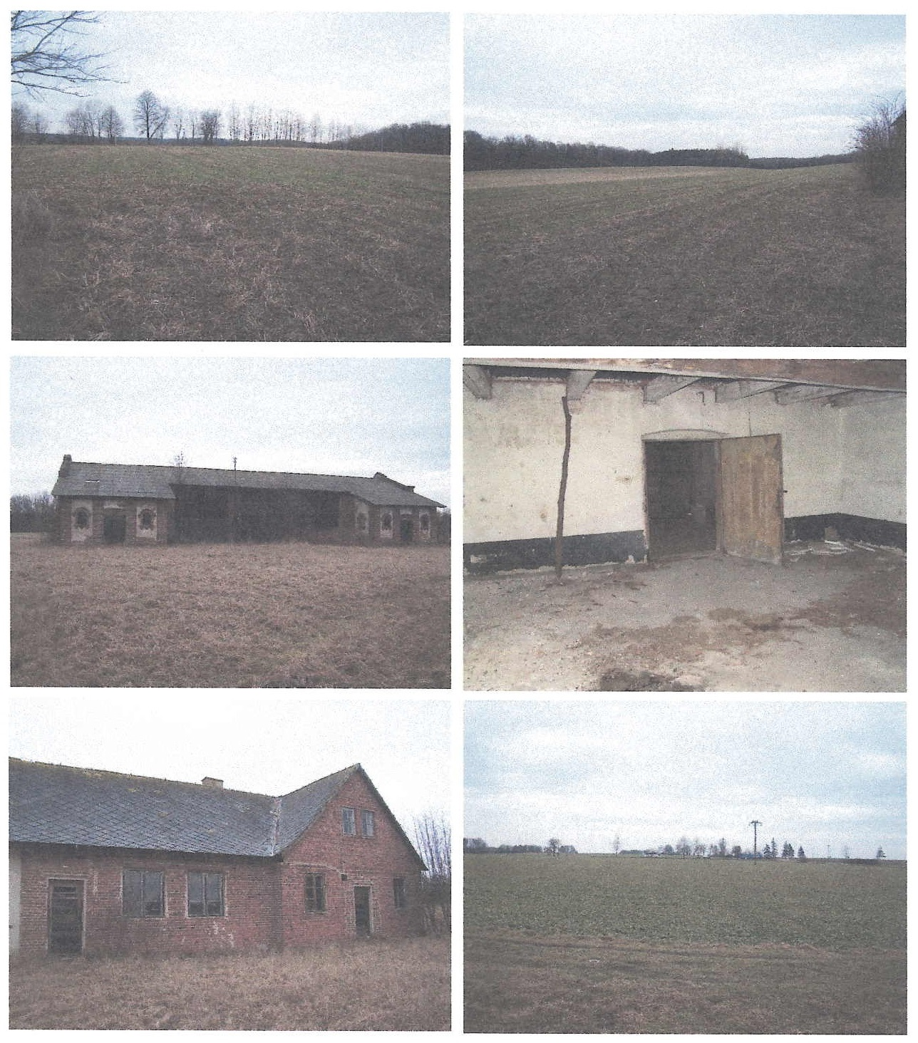

2. Działki inwestycyjne Powiatu Ryckiego.

Prawnym właścicielem gruntu jest jednostka samorządu terytorialnego – Powiat Rycki, zaś zarządcą jest Zespół Szkół im. Kajetana hr. Kickiego w Sobieszynie. Tereny inwestycyjne obejmują następujące działki:

- Działka 1368/1 o pow. 2,0189 ha (rolna):
- IVb – 0,4842 ha,
- VI – 0,3760 ha,
- V – 1,0897 ha,
- IVa – 0,0690 ha.
- Działka 1368/2 o pow. 1,6457 ha (rolna):
- IVb – 0,3154 ha,
- VI – 0,7149 ha,
- V – 0,2189 ha,
- IVa – 0,3965 ha.
- Działka 1368/3 o pow. 1,6627 ha (rolna):
- IVb – 0,1445 ha,
- VI – 1,1076 ha,
- V – 0,3564 ha,
- IVa – 0,3965 ha.
- Działka 1368/4 o pow. 1,9958 ha (rolna):
- VI – 1,5129 ha,
- V – 0,4829 ha.

- Działka 1368/5 o pow. 0,6972 ha (droga wewnętrzna, działka rolna):
- IVb – 0,0660 ha,
- VI – 0,0037 ha,
- V – 0,2368 ha,
- IVa – 0,3907 ha.
- Działka 1368/6 o pow. 1,2781 ha (rolna):
- IVa – 0,9305 ha,
- IIIb – 0,3476 ha.
- Działka 1368/7 o pow. 1,8196 ha (rolna zabudowana):
- IIIb – 0,0124 ha,
- IVa – 0,9156 ha,
- BRIVa – 0,8916 ha.
- Działka 1368/8 o pow. 0,8362 ha (rolna, częściowo zabudowana):
- IVa – 0,0608 ha,
- IVB – 0,0235 ha,
- IVa – 0,7519 ha.
- Działka 1368/9 o pow. 0,8339 ha (rolna):
- IVb – 0,3023 ha,
- V – 0,4910a,
- IVa – 0,0406 ha.
- Działka 1368/10 o pow. 0,8248 ha (rolna):
- IVb – 0,0737 ha,V – 0,7511 ha.
- Działka 1368/11 o pow. 0,8364 ha (rolna):
- IVb – 0,1340 ha,
- V – 0,7024 ha.
- Działka 1368/12 o pow. 0,2007 ha (droga wewnętrzna, rolna):
- dr – 0,0811 ha,
- IVa – 0,0591 ha,
- IIIb – 0,0605 ha.
- Działka 1368/13 o pow. 10,9911 ha (rolna):
- IIIa – 0,3705 ha,
- IVb – 0,2187 ha,
- IVa – 1,7061 ha,
- IIIb – 8,6958 ha.
- Działka 1370 o pow. 75,09 ha (droga wewnętrzna, rolna):
- VI – 0,35 ha,
- dr – 0,36 ha,
- IIIb – 11,58 ha,
- IVb – 16,19 ha,
- IVa – 25,29 ha,
- V – 4,95 ha,
- IIIa – 6,56 ha,
- IVa – 0,20 ha,
- IV - 5,09 ha,
- V – 4,49 ha.

Działka o numerze 1370 jest największą działką w Powiatu Ryckiego jako terenu inwestycyjnego, a jej powierzchnia to ponad 75 ha.
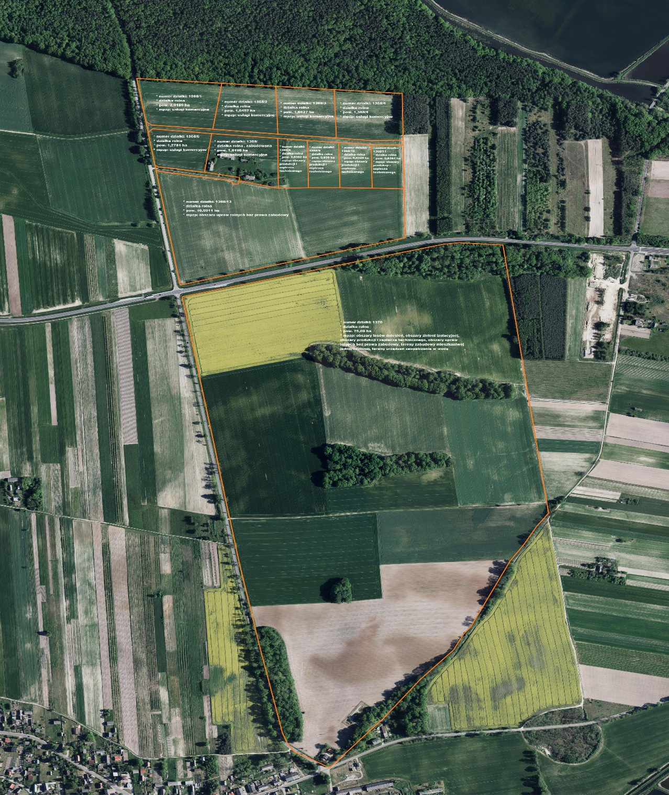

Mapa nr 4. Działki inwestycyjne na terenie inwestycyjnym Powiatu Ryckiego.

3. Plan Zagospodarowania Przestrzennego.

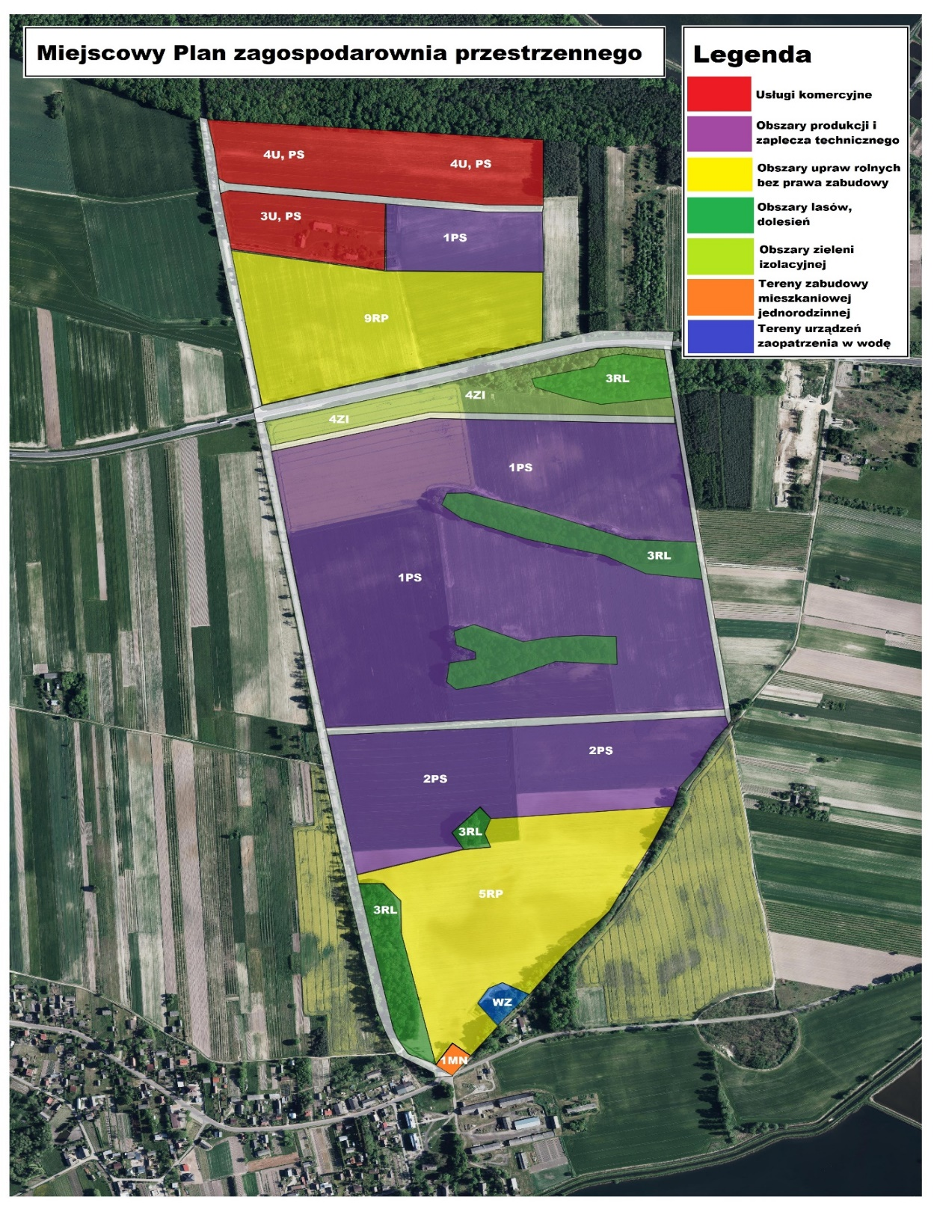
Na terenie obowiązuje miejscowy plan zagospodarowania przestrzennego podjęty uchwałą nr VIII/50/2003 Rady Gminy Ułęż z dnia 24 czerwca 2003 r., ze zmianami (uchwała nr XXVI/143/08 Rady Gminy Ułęż z dnia 8 grudnia 2008 r.) Zapisy planu określają teren jako teren przeznaczony pod usługi komercyjne a część pod produkcję i zaplecze techniczne. Poniżej przedstawiono graficzne zobrazowanie zapisów z miejscowego planu zagospodarowania przestrzennego:

Mapa nr 5. Miejscowy Plan Zagospodarowania Przestrzennego.
Dokładne zapisy w miejscowego planu zagospodarowania przestrzennego:

- Przeznaczenie terenów oznaczonych symbolami: 3U,PS i 4U,PS
a) przeznaczenie podstawowe – usługi komercyjne (gastronomii, łączności, kultury, administracji, związane z obsługą terenu np. bar, stołówki pracownicze, obiekt wielofunkcyjny z częścią konferencyjną, świetlica, placówki pocztowe, bankowe) - produkcja i zaplecze techniczne o funkcjach nie kolidujących z funkcjami usługowymi i adaptowanymi,
b) przeznaczenie dopuszczalne:
- obsługa komunikacji (parkingi, place),
- komunikacja wewnętrzna,
- obiekty telekomunikacji,
- obiekty i urządzenia infrastruktury technicznej związane z obsługą terenu planistycznego, strefy przedsiębiorczości lub terenów sąsiednich,
- mieszkalnictwo (adaptacja istniejącej zabudowy mieszkaniowej jednorodzinnej na terenie 3U,PS, dopuszcza się mieszkalnictwo zbiorowe – hotel, w powiązaniu z funkcją usługową);

- Przeznaczenie terenów oznaczonych symbolami: 1PS i 2PS:
a) przeznaczenie podstawowe – produkcja i zaplecze techniczne - obejmuje następujące przedsięwzięcia:
- zakłady produkcyjne, w szczególności zakłady produkcji materiałów budowlanych, przerobu surowców wtórnych, produkcji drzewnej, przetwórstwa rolno- spożywczego i inne spełniające warunki ustalone w Planie,
- bazy i składy, w szczególności centrum spedycyjno-logistyczne, bazy transportowe, magazyny i hurtownie dla obsługi jednostek produkcyjnych oraz handlowych i inne,
- zakłady rzemieślnicze m. in. związane z obsługą komunikacji – stacje diagnostyczne, zakłady naprawy samochodów, zakłady obsługi rolnictwa,
- inne, nie kolidujące z istniejącym i projektowanym sposobem zagospodarowania,
b) przeznaczenie dopuszczalne:
- administracja, biura związane z funkcją podstawową projektowe, doradcze, badawcze, banki,
- łączność (placówki pocztowe, obiekty obsługi telekomunikacji itp.),
- obsługa komunikacji (parkingi, place),
- komunikacja wewnętrzna,
- obiekty i urządzenia infrastruktury technicznej, związane z obsługą terenu planistycznego, strefy przedsiębiorczości lub terenów sąsiednich,
- usługi (handel detaliczny i hurtowy, gastronomia);

- Przeznaczenie terenów oznaczonych symbolami 9RP
a) przeznaczenie podstawowe - teren rolny
b) przeznaczenie dopuszczalne – infrastruktura techniczna;

- Przeznaczenie terenu oznaczonego symbolem 4ZI,KT:
a) przeznaczenie podstawowe – zieleń izolacyjna, obsługa komunikacji (parkingi, place),
b) przeznaczenie dopuszczalne:
- komunikacja wewnętrzna,
- obiekty i urządzenia infrastruktury technicznej;

- Przeznaczenie terenu oznaczonego symbolem 3RL:
a) przeznaczenie podstawowe: lasy, zalesienia,
b) przeznaczenie dopuszczalne:
- komunikacja wewnętrzna (ciągi piesze),
- obiekty i urządzenia infrastruktury technicznej;

- Przeznaczenie terenu oznaczonego symbolem 1MN:
a) przeznaczenie podstawowe – zabudowa mieszkaniowa jednorodzinna,
b) przeznaczenie dopuszczalne:
- usługi,
- infrastruktura techniczna związana z obsługą zespołu,
- zabudowa gospodarcza, garażowa,

- Przeznaczenie terenów oznaczonych symbolami 1KDW – 2KDW:
a) przeznaczenie podstawowe: – komunikacja wewnętrzna – drogi wewnętrzne(ciągi pieszo-jezdne),
b) przeznaczenie dopuszczalne:
- infrastruktura techniczna.

4. Media.

W roku 2013 Gmina Ułęż przeprowadziła modernizację stacji wodociągowej
i budowę sieci wodociągowej obejmującej:
- Budowę nowej studni o wydajności 30m³/h;
- Modernizację istniejącej studni o wydajności 41m³/h;
- Montaż zbiornika naziemnego o pojemności 150m^{3;}
- Budowę sieci wodociągowej fi 110 o długości 758 mb dla terenów mieszkaniowych ;
- Przebudowę sieci wodociągowej fi 160 o długości 148 mb;
Ponadto Gmina posiada projekt techniczny na budowę sieci wodociągowej dla całego terenu inwestycyjnego o łącznej długości 5997 mb.

Zgodnie z MPZP Gminy Ułęż w sprawie odprowadzenia ścieków –
- dopuszcza się realizację bezodpływowych zbiorników na nieczystości ciekłe,
z wykluczeniem terenów narażonych na zalewanie wodami opadowymi;
- docelowo, odprowadzenie ścieków do kanalizacji sanitarnej i oczyszczalni ścieków powinna spełniać warunki przepisów szczególnych, w sprawie wprowadzania ścieków do wód lub do ziemi oraz w sprawie substancji szczególnie szkodliwych dla środowiska wodnego;
- brak sprecyzowanych planów uzbrojenia terenu w kanalizacji ściekową;
- gmina nie posiada zbiorczej kanalizacji ściekowej, ze względu na ukształtowanie terenu preferowane są przydomowe oczyszczalnie ścieków

Uzbrojenie terenu w gaz ziemny

Zgodnie ze Studium uwarunkowań i kierunków zagospodarowania przestrzennego gminy Ułęż, dla umożliwienia poprawy standardów gospodarki energetycznej na obszarze gminy przewiduje się rozwój gazyfikacji gminy uwzględniając budowę układu sieci przesyłowych gazu ziemnego. Zgodnie z programem gazyfikacji gminy opracowanym w roku 1994 dla dystrybucji gazu ziemnego przewiduje się realizację układu przesyłowego sieci średnioprężnej zasilanego ze stacji redukcyjnej pierwszego stopnia programowanej do realizacji na terenie gminy Nowodwór, w rejonie miejscowości Grabowce Górne.
Główne ciągi sieci średnioprężnej prowadzone będą wzdłuż istniejących przebiegających na kierunkach Grabowce Górne – Ułęż oraz Ułęż – Sobieszyn i Ułęż – Sarny. Planowane odgałęzienia od głównej sieci gazowej zabezpieczą dostawę gazu dla miejscowości Wąwolnica, Trzcianki oraz Drążgów. Miejscowość Lendo Ruskie i Podlodówka położone w północno – wschodniej części obszaru gminy zasilane będą z odrębnego ciągu sieci gazowej doprowadzonego do tych miejscowości ze wsi Lendo Wielkie położonej na terenie gminy Nowodwór. Główny ciąg gazowej sieci wysokoprężnej o średnicy Dn 100 mm doprowadzający gaz z istniejącej sieci magistralnej Dn 500 do stacji redukcyjnej planowanej w gminie Nowodwór przebiegał będzie tranzytem przez obszar gminy Ułęż w pobliżu północno – zachodniej granicy gminy.
Brak sprecyzowanych planów uzbrojenia terenu w kanalizację ściekową.

Lokalizacja sieci energetycznej oraz dane techniczne odnośnie napięcia, dostępnej mocy i ewentualnej rezerwy.

- Zaopatrzenie w energię elektryczną;

  - Zasilanie energią elektryczną odbiorców będzie realizowane z istniejącej sieci elektroenergetycznej;
  - Przyłączanie do sieci elektroenergetycznej planowanych obiektów (nieruchomości) lub zwiększenie mocy elektrycznej do istniejących, nastąpi zgodnie z przepisami szczególnymi z zakresu prawa energetycznego, gdy spełnione będą warunki techniczne i ekonomiczne przyłączenia
i dostarczania energii elektrycznej, na podstawie stosownej umowy
z zarządcą sieci i po zrealizowaniu określonych przez niego warunków przyłączenia;
  - Zagospodarowanie terenu należy wykonać w sposób możliwie nie kolidujący z istniejącymi urządzeniami elektroenergetycznymi, ewentualna przebudowa linii i urządzeń elektroenergetycznych kolidujących z planowanym zagospodarowaniem oraz wykonanie obostrzeń w miejscach skrzyżowań lub zbliżeń projektowanych obiektów z istniejącymi napowietrznymi liniami elektroenergetycznymi odbywać się będzie kosztem i staraniem inwestora projektowanej zabudowy na podstawie warunków przebudowy kolidujących urządzeń elektroenergetycznych i stosownej umowy cywilno – prawnej zawartej z właścicielem sieci.
  - W przypadku wzrostu zapotrzebowania na moc i energię elektryczną, dopuszcza się dla zasilania obecnych przyszłych odbiorców energii elektrycznej, budowę linii elektroenergetycznych średniego i niskiego napięcia oraz stacji transformorowych 15/04 kV
  - Dopuszcza się możliwość wyznaczenia nowych terenów pod realizację stacji transformatorowych, których nie uwzględniono w rysunkach planów, jeżeli uzasadnione jest to wzrostem zapotrzebowania mocy;
  - W uzasadnionych przypadkach budowa wnętrzowych stacji transformatorowych, będących własnością zarządcy winna być lokalizowana na gruncie o uregulowanym stosunku prawnym o powierzchni do 80 m², w miejscu określonym warunkami technicznymi umożliwiającymi dojazd sprzętu ciężkiego; dopuszcza się realizację stacji transformatorowych w odległości 1,5 m od granicy sąsiedniej działki, przy zastosowaniu, ścian stacji bez otworów drzwiowych i wentylacyjnych
  - Przebudowę lub rozbudowę sieci elektroenergetycznej należy przewidzieć w pasach technicznych zarezerwowanych pod infrastrukturę energetyczną i innych trasach nie wyznaczonych w planie, niezbędnych do prawidłowego funkcjonowania sieci; dla linii kablowych średniego i niskiego napięcia oraz złącz kablowych, pas techniczny winien być o szerokości min; w pasach tych, nie wolno sadzić drzew, budować budynków oraz składać materiałów;
  - W terenach zabudowy, budowę liniowych urządzeń elektroenergetycznych należy realizować w liniach rozgraniczających ulicy; w przypadku lokalizacji linii elektroenergetycznych i złącz kablowych w pasach technicznych dróg, szerokość pasów technicznych pod infrastrukturę elektroenergetyczną winna być zgodna z przepisami dotyczącymi budowy i eksploatacji dróg, poza terenami zabudowy, wzdłuż dróg publicznych linie energetyczne w wykonaniu napowietrznym należy realizować zgodnie z przepisami ustawy o drogach publicznych.

- Dla istniejących napowietrznych linii elektroenergetycznych średniego napięcia SN-15 kV

- Wyznacza się pas techniczny – strefę ochronną wolną od zabudowy z zakazem nasadzeń drzew wysokopiennych, składowania materiałów łatwopalnych szerokości 15,0 m tj. 7,5 m od osi linii
- W przypadku likwidacji linii, bądź jej przebudowy np. skablowaniu, ulga likwidacji również wyznaczona strefa, a tereny objęte strefą, otrzymują funkcje zgodnie z funkcją terenów przyległych;
- W strefie linii dopuszcza się nasadzenia drzew niskopiennych, krzewów, uprawy polowe i ogrodnicze, pod warunkiem zachowania wymaganych przepisami odległości od linii w przypadku zagospodarowania terenu na ogrody i sady, obowiązkiem inwestora jest wykonanie stosownych obostrzeń pod liniami SN
- Zbliżanie obiektu budowlanego na odległość mniejszą niż ww. wymaga uzyskania indywidualnej zgody i spełniania warunków, określonych przez dysponenta sieci.

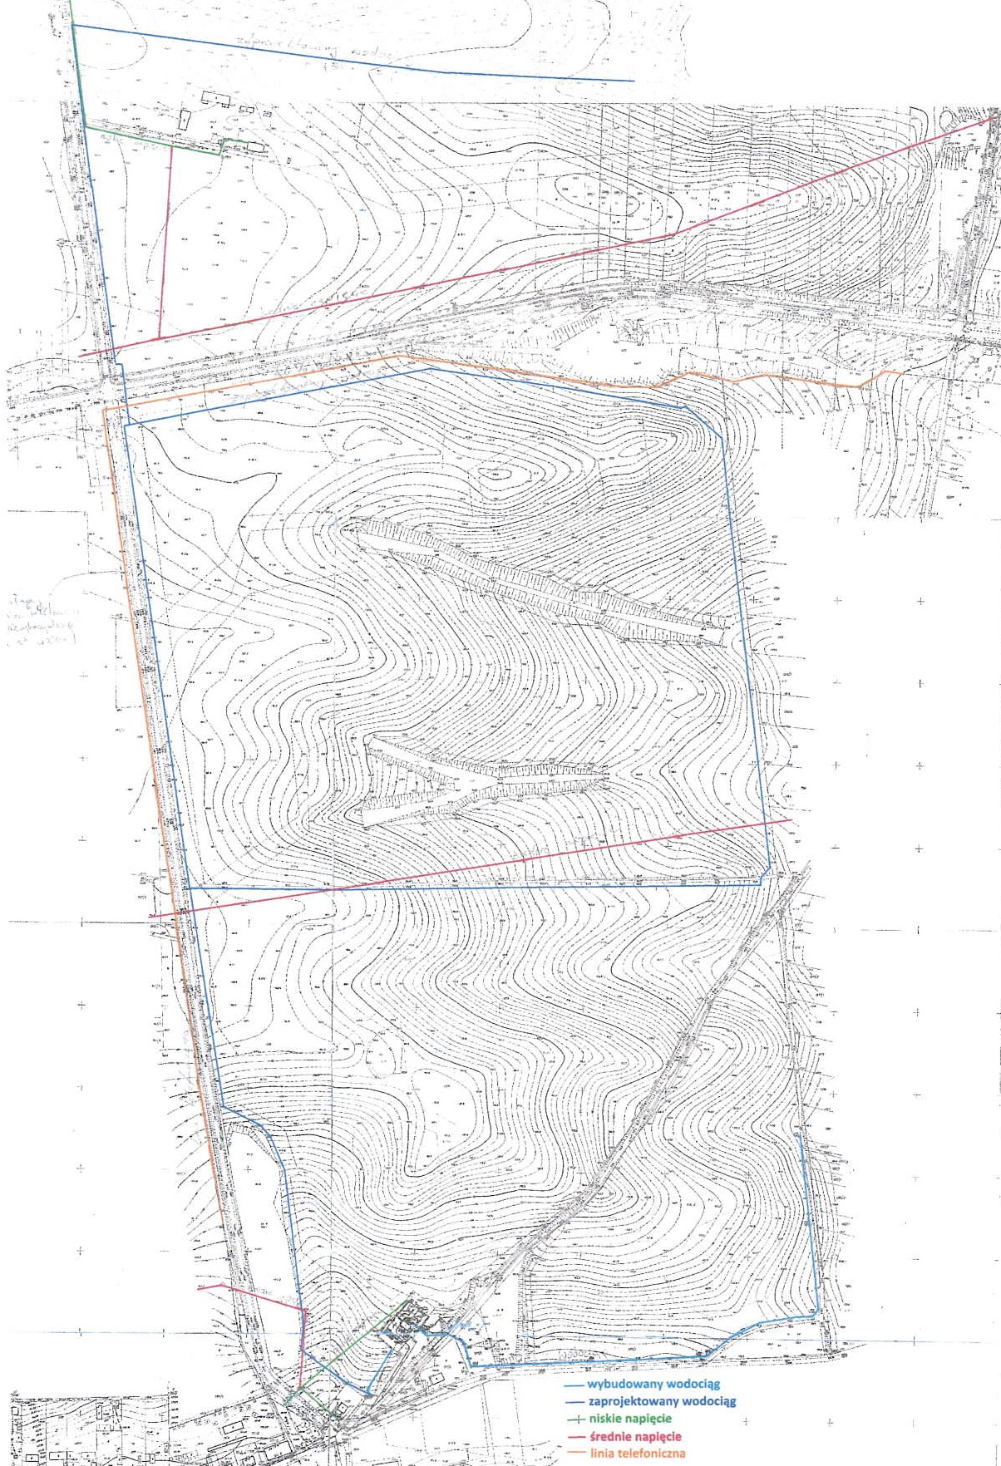

Mapa nr 6. Uzbrojenie terenu – istniejące i planowane.
5. Odrolnienia – decyzja ministra.

Na wniosek wójta gminy Ułęż, Minister Rolnictwa i Rozwoju Wsi decyzją
z dnia 5 września 2008 r., znak: GZ.tr.057-602-334/08 wyraził zgodę na przeznaczenie na cele nierolnicze:
- 17,5520 ha z wnioskowanych gruntów rolnych klas III, położonych na terenie gminy Ułęż, w obrębie Sobieszyn, w granicach działki ewidencyjnej nr 1370, przeznaczonych w planie miejscowym na cele produkcji zaplecza technicznego, zieleni izolacyjnej oraz obsługi komunikacyjnej w tym parkingi i place;
- nie wyraził zgody na przeznaczenie na cele nierolnicze 9,900 ha
z wnioskowanych gruntów rolnych klas III, położonych na terenie gminy Ułęż, w obrębie Sobieszyn, w graniach działek ewidencyjnych nr: 1368, 1219, 1220/1 przeznaczonych w planie miejscowym na cele produkcji i zaplecza technicznego, usług komercyjnych i niezbędną obsługa komunikacyjną.
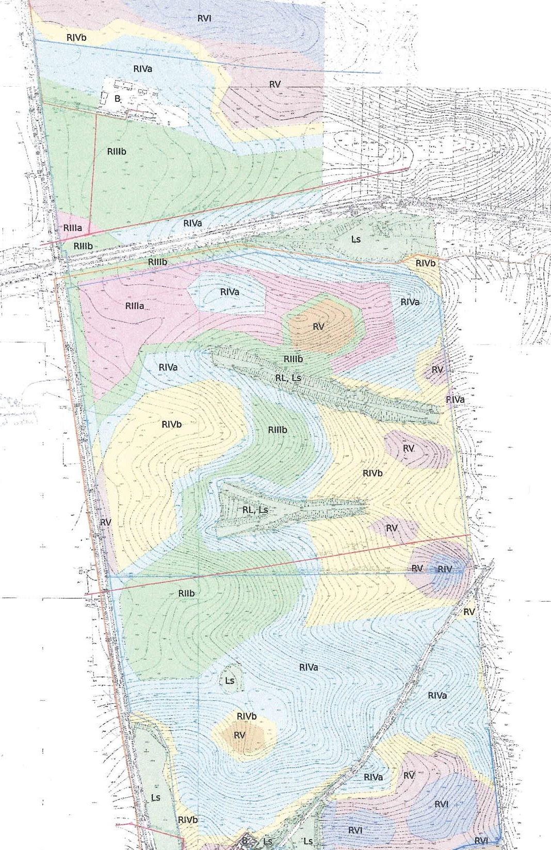

- Podatki.

Uchwałą nr XIV/77/19 Rady Gminy Ułęż z dnia 30 października 2019 r. w sprawie określenia wysokości stawek podatku od nieruchomości obowiązujących na terenie gminy Ułęż: na podstawie art. 18 ust. 2 pkt 8 oraz art. 40 ust.1 ustawy z dnia 8 marca 1990 r. o samorządzie gminnym (Dz. U. z 2019 r. poz. 506), art. 5 ustawy z dnia 12 stycznia 1991 r. o podatkach i opłatach lokalnych ( Dz. U. z 2019 r., poz. 1170) oraz Obwieszenia Ministra Finansów z dnia 25 lipca 2018 r. w sprawie określenia górnych granic stawek kwotowych podatków i opłat lokalnych w 2020 r. (M. P. z 2019 r., poz. 738) - Rada Gminy w Ułężu uchwaliła:

1. Określa się następując roczne stawki podatku od nieruchomości:
- od gruntów:
  - związanych z prowadzeniem działalności gospodarczej, bez względu na sposób zakwalifikowania w ewidencji gruntów i budynków – 0,70 zł od 1 m² powierzchni;
  - pod wodami powierzchniowymi stojącymi lub wodami powierzchniowymi płynącymi jezior i zbiorników sztucznych – 4,60 zł od 1 ha powierzchni;
c) pozostałych, w tym zajętych na prowadzenie odpłatnej statutowej działalności
pożytku publicznego przez organizacje pożytku publicznego – 0,35 zł od 1 m²
powierzchni;
e) niezabudowanych objętych obszarem rewitalizacji, o których mowa w ustawie
z dnia 9 października 2015 r. o rewitalizacji (Dz.U.2018 r. poz.1398 oraz z
2019 r. poz. 730) i położonych na terenach, dla których miejscowy plan
zagospodarowania przestrzennego przewiduje przeznaczenie pod zabudowę
mieszkaniową, usługową albo zabudowę o przeznaczeniu mieszanym
obejmującym wyłącznie te rodzaje zabudowy, jeżeli od dnia wejścia w życie
tego planu w odniesieniu do tych gruntów upłynął okres 4 lat, a w tym czasie
nie zakończono budowy zgodnie z przepisami prawa budowlanego – 2 zł od 1
m² powierzchni.
- od budynków lub ich części:
  - mieszkalnych – 0,50 zł od 1 m² powierzchni użytkowej;
b) związanych z prowadzeniem działalności gospodarczej oraz od budynków
mieszkalnych lub ich części zajętych na prowadzenie działalności
gospodarczej – 15 zł od 1 m² powierzchni użytkowej;
c) zajętych na prowadzenie działalności gospodarczej w zakresie obrotu
kwalifikowanym materiałem siewnym – 11 zł od 1 m² powierzchni użytkowej;
d) związanych z udzielaniem świadczeń zdrowotnych w rozumieniu przepisów o
działalności leczniczej, zajętych przez podmioty udzielające tych świadczeń
– 4,70 zł od 1 m² powierzchni użytkowej;
e) pozostałych, zajętych na prowadzenie odpłatnej statutowej działalności pożytku publicznego przez organizacje pożytku publicznego – 4,20 zł od 1m² powierzchni użytkowej;

- od budowli – 2 % ich wartości określonej na podstawie art. 4 ust.1 pkt 3 i ust. 3-7 ustawy o podatkach lokalnych.

Ponadto uchwałą nr XIV/78/19 z dnia 30 października 2019 r. w sprawie wprowadzenia zwolnień od podatku od nieruchomości na terenie Gminy Ułęż: na podstawie art. 18 ust.2 pkt 8 i art. 40 ust.1 ustawy z dnia 8 marca 1990 r. o samorządzie gminnym (Dz. U. z 2019 r., poz. 506 ) i art. 7 ust. 3 ustawy z dnia 12 stycznia 1991 r. o podatkach i opłatach lokalnych (Dz. U. z 2019 r. poz. 1170) Rada Gminy uchwaliła:

Zwalnia się z podatku od nieruchomości:

1. budynki i budowle, lub ich części wykorzystywane na potrzeby zbiorowego zaopatrzenia w wodę i zbiorowego odprowadzania ścieków wraz z gruntami związanymi z tymi budynkami lub budowlami w rozumieniu przepisów
o zbiorowym zaopatrzeniu w wodę i zbiorowym odprowadzaniu ścieków,
2. budynki lub ich części oraz grunty zajęte wyłącznie na potrzeby ochrony przeciwpożarowej, z wyjątkiem zajętych na prowadzenie działalności gospodarczej,
3. budynki i budowle lub ich części zajęte na prowadzenia działalności kulturalnej wraz z gruntami związanymi z tymi budynkami lub budowlami, z wyjątkiem zajętych na prowadzenie działalności gospodarczej,
4. budynki i budowle lub ich części zajęte na prowadzenia działalności kultury fizycznej i sportu wraz z gruntami związanymi z tymi budynkami lub budowlami, z wyjątkiem zajętych na prowadzenie działalności gospodarczej.

